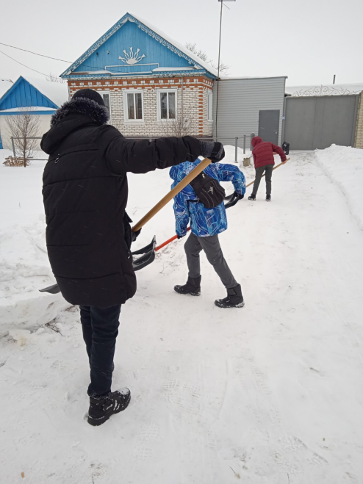
Акция «Помоги ветерану»
Обильные снегопады доставляют немало хлопот не только коммунальщикам, но и жителям частного сектора. Особенно тяжело приходится пожилым людям. Не каждому под силу расчистить свои дворы и выходы на улицу.
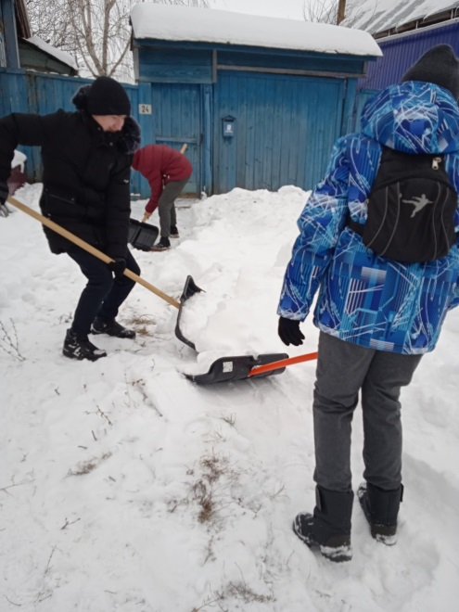
В помощь ветерану Великой Отечественной войны, Свистункову Ивану Егоровичу, проживающему в селе Поселки, пришли активисты РДШ, члены школьного волонтерского отряда «Поиск»
Вооружившись лопатами, волонтеры сразу принялись за дело. Ребята убрали снег, расчистили тропинки. Сильные руки плюс инициатива, результат — чистый двор! Сами волонтеры говорят, что стараются помогать ветеранам, если есть необходимость.
Волонтёры планируют продолжить акцию «Помоги ветерану» и посетить других ветеранов и помочь им в уборке территории от снега.

